**Kasus Pemilihan Pembelian Smartphone dengan Kriteria Tertentu**

Data

1. Apple iPhone 7

Tahun : 2016

Harga : 2290000

RAM : 2 gb

Kamera : 12 MP

1. OPPO A15

Tahun : 2020

Harga : 1650000

RAM : 2 gb

Kamera : 13 MP

1. Redmi Note 9

Tahun : 2020

Harga : 1950000

RAM : 4 gb

Kamera : 13 MP

1. Realme C20

Tahun : 2021

Harga : 1400000

RAM : 2 gb

Kamera : 8 MP

Sumber : <https://id.priceprice.com/>

Bobot Kriteria :

1. Tahun rilis :3
2. Harga : 5
3. RAM : 4
4. Kamera : 2

Langkah :

1. Tabel Data

|  |  |  |  |  |
| --- | --- | --- | --- | --- |
|  | Tahun | Harga | Ram | Kamera |
| Iphone 7 | 2016 | 2290000 | 2 | 12 |
| Oppo A15 | 2020 | 1650000 | 2 | 13 |
| Note 9 | 2020 | 1950000 | 4 | 13 |
| Realme C20 | 2021 | 1400000 | 2 | 8 |

1. Bobot

|  |  |  |  |
| --- | --- | --- | --- |
| 3 | 5 | 3 | 1 |

1. Normalisasi Matriks Bobot

|  |  |  |  |
| --- | --- | --- | --- |
| 0.2500 | 0.4167 | 0.2500 | 0.0833 |

1. Tentukan Profit Benefit

|  |  |  |  |
| --- | --- | --- | --- |
| 1 | 0 | 1 | 1 |

1. Normalisasi Tabel Data berdasarkan profit benefit

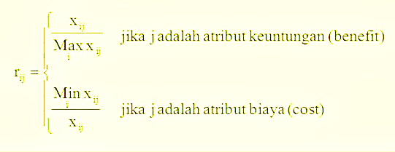

|  |  |  |  |
| --- | --- | --- | --- |
| 0.9975 | 0.6114 | 0.5 | 0. 9231 |
| 0.9995 | 0. 8485 | 0.5000 | 1.0000 |
| 0.9995 | 0.7179 | 1.0000 | 1.0000 |
| 1.0000 | 1.0000 | 0. 5000 | 0. 6154 |

1. Hasil Kali Matriks Data dengan Matriks Bobot

|  |  |  |  |
| --- | --- | --- | --- |
| 0.7060 | 0.8117 | 0.8824 | 0.8429 |

1. Dari hasil diatas maka nilai **0.8824** atau Smartphone **RedmiNote 9** memilik bobot paling besar,maka SAW merekomendasikan user membelinya dengan bobot yang sudah diset sebelumnya

Program

